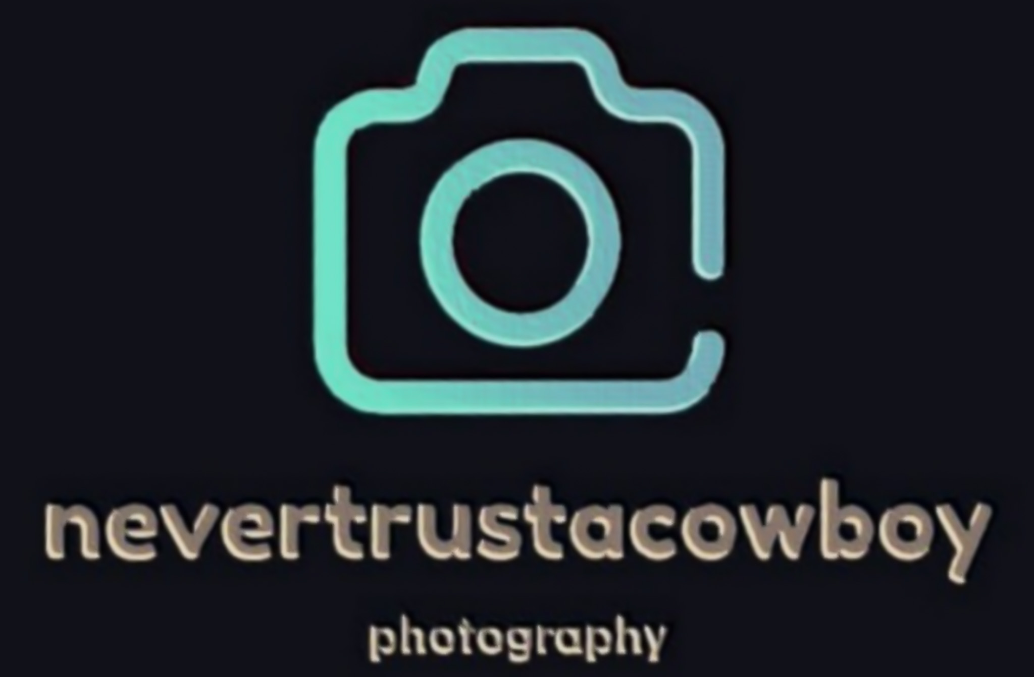

**ALGEMENE VOORWAARDEN FOTOGRAFIE NEVERTRUSTACOWBOY PHOTOGRAPHY.**

**Artikel 1.** Definities In deze algemene voorwaarden wordt verstaan onder:

1. Offerte: alle aanbiedingen van fotograaf aan (rechts)personen waarmee beoogd wordt een overeenkomst aan te gaan.

2. Overeenkomst: de overeenkomst van opdracht tussen fotograaf en opdrachtgever.

3. Opdracht: de dienst of het product dat door de fotograaf geleverd zal worden.

4. Fotograaf: Erwin Doutzenberg / nevertrustacowboy photopgraphy, KvK, tevens gebruiker van deze algemene voorwaarden en opdrachtnemer.

5. Opdrachtgever: de (rechts)persoon of personen waarmee fotograaf de overeenkomst gesloten heeft, tevens de aanvaarder van deze algemene voorwaarden.

6. Annuleren: beëindiging of ontbinding van de overeenkomst.

7. Schriftelijk: elektronische communicatie zoals e-mail, mits de identiteit van de afzender en de authenticiteit van de communicatie voldoende vaststaat. De bewijslast betreffende ontvangst van elektronische communicatie ligt te allen tijde bij opdrachtgever.

8. Gebruik: verveelvoudigen en/of openbaar maken in de zin van de Auteurswet 1912 9. Aw: Auteurswet 1912.

**Artikel 2. Toepassing.**

1. Deze algemene voorwaarden zijn van toepassing op alle rechtsbetrekkingen tussen fotograaf en opdrachtgever, alsmede op alle offertes, aanbiedingen en overeenkomsten.

2. Bepalingen of voorwaarden gesteld door opdrachtgever die afwijken van, of niet voorkomen in, deze algemene voorwaarden zijn voor fotograaf slechts bindend indien en voor zover deze door fotograaf uitdrukkelijk en schriftelijk zijn aanvaard.

**Artikel 3. Aanbod.**

1. Fotograaf doet een aanbod in de vorm van een offerte of prijslijst.

2. Tenzij anders overeengekomen, verliest het aanbod haar geldigheid 30 dagen na de datum van verzending door de fotograaf.

3. Prijsopgaven in aanbiedingen en offertes kunnen wijzigingen ondergaan door (onvoorziene) verandering in de werkzaamheden of prijsstijging van de grondstoffen. Fotograaf zal opdrachtgever hiervan zo spoedig mogelijk op de hoogte stellen.

**Artikel 4. Aanvaarding van de opdracht.**

1. Opdrachtgever dient het aanbod expliciet en schriftelijk te aanvaarden. Indien opdrachtgever dit nalaat, maar er desondanks mee instemt, of althans die indruk wekt, dat fotograaf werk verricht in het kader van de overeenkomst, dan wordt het aanbod als aanvaard beschouwd.

2. Fotograaf houdt zich het recht voor een opdracht te weigeren indien na aanvaarding nieuwe informatie beschikbaar komt die uitvoering voor fotograaf onaanvaardbaar maken.

3. Na aanvaarding kan de overeenkomst slechts met wederzijdse instemming worden gewijzigd. Fotograaf is in dat geval gerechtigd de voor de overeenkomst verschuldigde prijs aan te passen.

**Artikel 5. Uitvoering van de opdracht.**

1. Fotograaf zal de opdracht naar beste inzicht en vermogen en in overeenstemming met de eisen van goed vakmanschap uitvoeren, in de stijl waarin fotograaf gebruikelijk werkt.

2. Fotograaf spant zich in en zal naar beste kunnen handelen in de gegeven en bestaande omstandigheden tijdens de fotoshoot en/of reportage. Opdrachtgever verplicht zich de omstandigheden voor fotograaf zo gunstig mogelijk te maken en waar nodig maatregelen te treffen, waaronder, doch niet uitsluitend, het instrueren van andere aanwezigen.

3. Fotograaf levert de beelden af in de door haar gebruikelijk gehanteerde stijl, waarbij een globale beeldoptimalisatie wordt toegepast op onder meer licht, kleur, contrast en uitsnede. Hierbij zal door fotograaf slechts enige nabewerking plaatsvinden om bestaande elementen in de foto te verwijderen of te verminderen, waaronder, doch niet uitsluitend begrepen het wegwerken of verminderen van storende elementen in de omgeving en zaken van tijdelijke aard. Nabewerking hierbuiten is enkel na overleg met fotograaf en kan extra kosten met zich meebrengen.

4. Opdrachtgever is gehouden al datgene te doen en laten wat redelijkerwijs nodig en wenselijk is om een tijdige en juiste uitvoering van de opdracht mogelijk te maken.

**Artikel 6. Ontwerp.**

1. Fotoboeken worden naar eigen inzicht, kunde en stijl van fotograaf ontworpen.

2. Het eerste ontwerp van een fotoalbum zal binnen 4 weken nadat foto selectie is gemaakt, digitaal voorgelegd worden.

3. Opdrachtgever heeft na ontvangst van de USB-stick met fotobestanden, maximaal 4 weken de tijd een selectie foto’s voor het fotoboek aan fotograaf door te geven. Na deze periode zal fotograaf zonder overleg een selectie maken.

4. Opdrachtgever krijgt maximaal twee maal de gelegenheid wijzigingen in het ontwerp aan te laten brengen. Een groter aantal wijzigingen en/of wijzigingen op een later tijdstip, zijn enkel tegen betaling mogelijk.

5. Twee weken na gevraagde wijzingen legt fotograaf een nieuw ontwerp voor aan opdrachtgever.

6. Fotograaf laat fotoboeken niet eerder drukken dan opdrachtgever het ontwerp heeft goedgekeurd.

7. Wanneer de ontwerpfase in gang gezet is, of al afgerond is, kan niet meer afgezien worden van afname van het boek.

**Artikel 7. Levering.**

1. Fotograaf hanteert, tenzij anders overeengekomen, slechts geschatte levertijden.

2. Bij bestelling van producten via de online bestelmodule ontstaat een overeenkomst tussen opdrachtgever en een professioneel fotolab, waar fotograaf geen partij bij is.

3. Vanaf het moment dat foto’s online beschikbaar zijn heeft opdrachtgever 1 maal de mogelijkheid om binnen 14 dagen aan te geven welke foto’s opdrachtgever mede in zwart/wit wil ontvangen.

4. Fotoboeken worden, tenzij anders overeengekomen, 8 weken na betaling van de factuur geleverd. Levertermijn kan afhankelijk zijn van het gekozen materiaal.

5. In het geval van huwelijksfotografie worden digitale fotobestanden uiterlijk vier weken nadat ze online beschikbaar zijn gesteld, tevens in jpg-formaat op USB-stick aan opdrachtgever geleverd. In het geval van zakelijke overeenkomsten worden de digitale bestanden in onderling overleg geleverd. In geval van alle overige fotoshoots bestaat de mogelijkheid de digitale bestanden wél in lage resolutie af te nemen echter niet in hoge resolutie. Prints of afdrukken op welk materiaal dan ook kunnen via de fotograaf ten alle tijden verkregen worden.

6. Fotograaf maakt vooraf melding van producten met een langere levertijd. De geschatte levertijd van deze producten worden aan opdrachtgever per e-mail gecommuniceerd.

7. Levering geschiedt niet eerder dan de betaling voor de betreffende dienst, bestanden of product is ontvangen.

8. Levering geschiedt, tenzij anders overeengekomen, per gewone post.

9. RAW-bestanden worden niet geleverd (zie ook Artikel 13.9)

**Artikel 8. Vergoeding.**

1. Indien door partijen geen vergoeding is overeengekomen, is de door de fotograaf gebruikelijk gehanteerde vergoeding van toepassing.

2. Indien niet van een gebruikelijke vergoeding gesproken kan worden, rekent fotograaf een redelijke en billijke vergoeding voor het geleverde.

3. Indien aannemelijk is dat fotograaf hogere kosten heeft gemaakt en/of meerwerk heeft verricht, welke redelijkerwijs noodzakelijk waren zal fotograaf dit doorberekenen aan opdrachtgever.

4. De uiteindelijke vergoeding wordt gebaseerd op basis van verrichte werkzaamheden en gemaakte kosten op basis van nacalculatie met inachtneming van de overeengekomen uurprijs en andere gebruikelijk gehanteerde prijzen.

5. Alle door fotograaf genoemde bedragen zijn inclusief btw, tenzij anders overeengekomen.

**Artikel 9. Betalingsvoorwaarden.**

1. Fotograaf zal voor het door opdrachtgever verschuldigde bedrag een factuur sturen aan opdrachtgever, tenzij anders overeengekomen.

2. Tenminste 50% van het totaalbedrag wordt als aanbetaling verlangd en zal voorafgaand aan de opdracht voldaan moeten zijn, tenzij anders overeengekomen.

3. Tenzij anders overeengekomen, bedraagt de betalingstermijn 14 dagen na factuurdatum.

**Artikel 10. Annulering en opschorting.**

1. Indien een factuur niet binnen de betalingstermijn wordt voldaan kan de fotograaf, nadat opdrachtgever hiervan op de hoogte is gesteld, al haar werkzaamheden ten behoeve van de opdrachtgever opschorten totdat het bedrag van de factuur is voldaan.

2. Indien opdrachtgever niet tijdig de benodigde informatie voor de uitvoering van de opdracht verstrekt of verzuimt (tijdig) aanwezig te zijn, terwijl dit voor de uitvoering van de opdracht noodzakelijk is, is fotograaf gerechtigd de overeenkomst op te schorten of te ontbinden.

3. Opschorting, dan wel ontbinding van de overeenkomst geschiedt schriftelijk.

4. Bij ontbinding van de overeenkomst door opdrachtgever brengt fotograaf 25% van de overeengekomen totaalprijs in rekening.

5. In geval van ernstige omstandigheden waardoor het voor fotograaf niet mogelijk is de opdracht zelf op de de overeengekomen datum uit te voeren, zal fotograaf indien nodig zorgdragen voor een vervangende fotograaf, of indien mogelijk een nieuwe datum overeenkomen.

6. Indien door te rechtvaardigen omstandigheden, waaronder doch niet uitsluitend ziekte en extreme weersomstandigheden, het onmogelijk is de opdracht op de overeengekomen datum uit te voeren, zal niet vaker dan drie maal in overleg een nieuwe datum overeengekomen worden.

7. Betalingsverplichting geldt tevens indien opdrachtgever geen gebruik wenst te maken van de in het kader van de overeenkomst vervaardigde werkzaamheden of producten.

8. Indien een factuur niet binnen de betalingstermijn wordt voldaan is over het openstaande factuurbedrag de wettelijke rente verschuldigd zonder nadere ingebrekestelling door fotograaf.

**Artikel 11. Klachten.**

1. Klachten over de uitvoering van de overeenkomst en/of bezwaren tegen een factuur dienen uiterlijk binnen 7 dagen na ontvangst van de fotobestanden schriftelijk te worden voorgelegd aan de fotograaf.

2. Klachten na de in lid 1 genoemde termijn worden niet meer in behandeling genomen.

3. Ingediende klachten of bezwaren schorten de betalingsverplichting niet op.

**Artikel 12. Auteursrecht.**

1. Elke overeenkomst houdt mede de in dit artikel omschreven licentie in met betrekking tot het fotografisch werk van fotograaf, indien niet anders overeengekomen.

2. Het auteursrecht alsmede andere rechten van intellectuele eigendom op alle in het kader van de opdracht ontwikkelde werken berust bij fotograaf.

3. Fotograaf houdt zich het recht voor de werken te gebruiken voor eigen promotionele doeleinden en publicaties, waaronder, doch niet uitsluitend, website en weblog, portfolio, advertenties, social media, tijdschriftartikelen, in drukwerk, beursmateriaal en demonstratie materiaal. Echter nooit zónder uitdrukkelijk toestemming van de opdrachtgever.

4. Opdrachtgever is niet gerechtigd het werk te verveelvoudigen of openbaar te maken buiten de huiselijke kring, tenzij anders is overeengekomen.

5. Opdrachtgever is nadrukkelijk niet gerechtigd de foto’s voor zakelijke of commerciële doeleinden, althans voor andere doeleinden buiten de huiselijke kring, te gebruiken of te verhandelen zonder voorafgaande toestemming van fotograaf.

6. Opdrachtgever is, tenzij anders overeengekomen, niet bevoegd sublicenties te verlenen aan derden, noch haar eigen licentie over te dragen.

7. Opdrachtgever dient schriftelijk toestemming te vragen voor het inzenden van een foto ten behoeve van wedstrijden en publicaties door derden.

8. Opdrachtgever dient de persoonlijkheidsrechten van fotograaf, waaronder de verplichting tot naamsvermelding, zoals vermeld in artikel 25 Aw in acht te nemen.

9. Digitaal of analoog bewerken of wijzigen van de geleverde werken is niet toegestaan zonder voorafgaande schriftelijke toestemming van fotograaf.

10. Elk gebruik van een werk van fotograaf dat niet is overeengekomen, wordt beschouwd als een inbreuk op het auteursrecht van fotograaf.

11. Bij inbreuk op de auteursrechten en/of persoonlijkheidsrechten van fotograaf, rekent fotograaf drie maal de gebruikelijke licentievergoeding voor een dergelijk geval, ter vergoeding van de geleden schade.

12. Schadevergoeding geeft geen recht op verder gebruik van het werk van de fotograaf.

**Artikel 13. Portretrecht.**

1. Fotograaf houdt zich het recht voor de werken te gebruiken voor eigen promotionele doeleinden en publicaties, waaronder, doch niet uitsluitend, website en weblog, portfolio, advertenties, social media, tijdschriftartikelen, in drukwerk, beursmateriaal, tenzij anders overeengekomen. Echter nooit zónder uitdrukkelijk toestemming van de opdrachtgever. Dit in overeenstemming van de bepalingen AVG-wetgeving 2020.

2. Fotograaf houdt zich het recht voor de werken te licentieren aan derden ter promotie. Echter nooit zónder uitdrukkelijk toestemming van de opdrachtgever.

3. Bezwaar tegen openbaarmaking van portretten dient voorafgaand aan de overeenkomst bij fotograaf schriftelijk bekend gemaakt te worden. Ook toestemming voor publicatie van werken wordt door beide partijen vastgelegd in een schriftelijke verklaring portretrecht.

4. Ook afwijkende afspraken worden schriftelijk vastgelegd.

5. Opdrachtgever geeft, met het geven van de opdracht, automatisch toestemming aan de fotograaf om de digitale bestanden te bewaren op welk medium dan ook. Alle bewaarde bestanden zullen niet toegankelijk zijn voor derden en zullen onder de meest veilige omstandigheden opgeslagen worden. Dit geheel overeenkomstig met de bepalingen in de AVG-wetgeving 2020.

**Artikel 14. Aansprakelijkheid.**

1. Fotograaf is niet aansprakelijk voor enige schade ontstaan bij opdrachtgever, tenzij er sprake is van opzet of grove schuld aan de zijde van de fotograaf of diens vertegenwoordigers.

2. Fotograaf is niet aansprakelijk voor kleurafwijkingen op niet-gekalibreerde beeldschermen of afdrukken die niet door fotograaf geleverd zijn.

3. De aansprakelijkheid is beperkt tot de hoogte van het factuurbedrag.

**Artikel 15. Wijzigingen van deze algemene voorwaarden.**

1. Fotograaf houdt zich het recht voor deze algemene voorwaarden te wijzigen of aan te vullen.

2. Wijzigingen worden tijdig en schriftelijk door fotograaf aan opdrachtgever medegedeeld.

3. Indien opdrachtgever een voorgestelde wijziging niet wil accepteren, kan hij tot de datum waarop de nieuwe algemene voorwaarden van kracht worden de overeenkomst beëindigen tegen deze datum.

**Artikel 16. Overige bepalingen.**

1. Indien een bepaling uit de overeenkomst en/of de algemene voorwaarden nietig of vernietigbaar blijkt te zijn, blijven de overige bepalingen en de overeenkomst in stand.

2. Op alle rechtsverhoudingen tussen NEVERTRUSTACOWBOY PHOTOGRAPHY / Erwin Doutzenberg en opdrachtgever is Nederlands recht van toepassing.